
Le cycle de l’eau
Te voila arrivé au tout début du voyage qui va te conduire à travers toutes les étapes du cycle de l'eau.
Peu à peu ton corps se transforme et tu te rétrécis jusqu'à devenir une simple goutte d'eau, qui aura la chance d'assister à maints périples extraordinaires. Tu te trouveras tour à tour au milieu de grandes étendues d'eau tels que les océans ou les lacs. Quelquefois tu seras perché au sommet des arbres puis tu t'envoleras dans les airs pour te déplacer de pays en pays, distant de milliers de kilomètres. Mais ton parcours ne s'arrêteras pas là car bientôt tu redescendras sur terre et tu dévaleras des montagnes enneigées pour arrivé enfin dans de tous petits cours d'eau qui, à force de rencontrer d'autres gouttes d'eau comme toi, grandiront pour devenir des rivières, des lacs, des mers et des océans. Si tu as beaucoup de chance, tu pourras même explorer les profondeurs de la terre et ressurgir un peu plus loin. Et tout à la fin de ton voyage tu te retrouveras dans .... Tu le découvriras bientôt car je sens déjà en toi l'envie de continuer et de débuter ce magnifique voyage. N'hésite pas alors à explorer tout ce que tu trouveras devant toi.

Le cycle de l’eau est un processus assez complexe comme vous venez de le remarquer. En effet des mots comme évaporation, condensation, précipitation, ruissellement, infiltration, ressortent mais que veulent-ils bien dire ? Complète le schéma avec les mots ci-dessus.
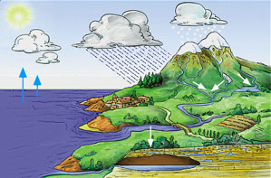

Indique le bon mot pour le bon chiffre

1 ………………...
2 ………………...
3 ………………...
4 ………………...
5 ………………...
1
2
4
3
5

Comme tu peux le remarquer, le cycle de l'eau est un processus assez complexe qui se déroule en plusieurs étapes.

1. L'eau s'évapore de toutes les étendues d'eau, depuis la simple flaque jusqu'aux océans. On parle alors …………………………………... . Mais l'eau peut aussi s'évaporer de la végétation, c'est ……………………… .

2. L'eau qui s'évapore est constituée de millions de particules d'eau que l'on appelle vapeur d'eau. Celle-ci grimpe de plus en plus haut et lorsque la quantité de vapeur d'eau dans l'atmosphère devient suffisamment grande, la vapeur se condense sur des particules en suspension dans l'air. On appelle cela, ……………………….. Grâce à la condensation, il va y avoir ………………………….

3. Ces nuages vont alors se déplacer dans le ciel, poussés par le vent tout en continuant à grandir de plus en plus. Lorsque les nuages sont trop chargés d'eau, celle-ci va alors retomber sous la forme de ………………… .

4. L'eau qui est libérée retourne au sol où elle est absorbée par la végétation ou ruisselle vers les rivières et les fleuves si elle n'est pas absorbée par le sol. On appelle cela ………………………
5. L'eau arrive maintenant à travers les rivières et les lacs. Mais l'eau peut également percoler (pénétrer lentement dans le sol) vers les couches les plus profondes pour alimenter la nappe phréatique et le système des fleuves et des rivières. On appelle cela …………………….

L'eau termine alors son cycle et se retrouve au point de départ, dans une simple étendue d'eau, ou dans la végétation.
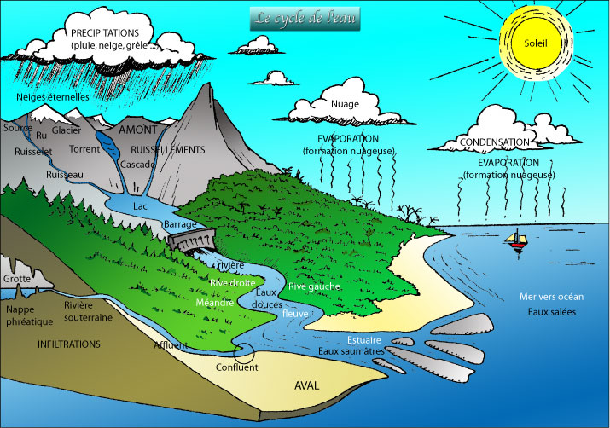

Définitions/explications :

Evaporation :
Sous l'effet de la chaleur (le soleil), l'eau se transforme en vapeur d'eau (état gazeux). Cette transformation est une évaporation. Ainsi, l'eau qui se trouve dans un lac, un océan, une flaque d'eau ou une surface humide se transforme en vapeur d'eau sous l’effet

Condensation :
Phénomène au cours duquel la vapeur d’eau se transforme en eau liquide. Lorsqu'il commence à faire de plus en plus froid, la goutte d'eau ne peut plus conserver sa forme de vapeur d'eau (comme du gaz). C'est alors que toutes les gouttes d'eau se transforment en petites gouttelettes très légères et c'est à ce moment-là qu'elles se condensent, ce qui veut dire que la vapeur d'eau se transforme en eau liquide. Finalement, elles vont former un nuage, (qui n'est rien d'autre qu'un ensemble de vapeur d'eau condensée en petites gouttelettes et qui se maintient en l'air).
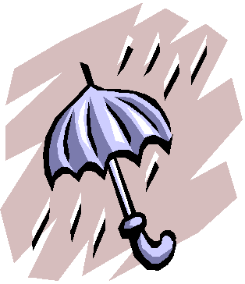
Précipitation :
Formes variées sous lesquelles l’eau solide ou liquide contenue dans les nuages se dépose à la surface de la planète. Ce phénomène se produit quand, grâce à la condensation, les gouttelettes d'eau se collent les unes aux autres et deviennent alors plus lourdes. Lorsqu'elles deviennent plus lourdes que la masse d'air autour d'elle, elles retombent sur la terre. C'est pour cela que l'on parle de précipitation.
Les précipitations peuvent prendre plusieurs formes :
- Quand les nuages, formés de gouttelettes d'eau condensés, rencontrent de l'air froid, l'eau se liquéfie et retombe donc dans la mer ou sur la terre, on appelle ça la pluie.
- Quand il fait froid, les gouttes d'eau se changent en cristaux de glace : c'est la neige.
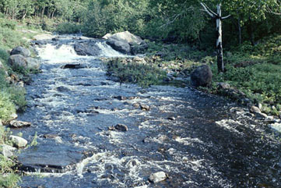
- Si le vent est fort, les petits cristaux se collent les uns aux autres, s'alourdissent et tombent sous la forme de petits glaçons, c'est la grêle.
- Quand de très fines gouttelettes flottent dans l'air près du sol, c'est le brouillard.

Le ruissellement :
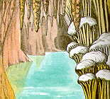
Sur les sols peu perméables ou déjà gorgés d'eau par les précipitations précédentes dans lesquels l'eau ne peut s'infiltrer, l'eau de pluie ou la neige fondue ruisselle. Elle va alors former des petits cours d'eau qui, en en rencontrant d'autres, deviendront des rivières. Ces dernières peuvent se jeter dans un lac ou encore rencontrer d'autres rivières pour former un fleuve. On parle de fleuve lorsqu'un cours d'eau se jette dans la mer. L’intensité du ruissellement dépend de la nature du sol, de sa pente, de son état d’humidité, de l’existence ou non d’un couvert végétal ou d’accidents de terrain, naturels ou artificiels, ainsi que de l’intensité et de la durée de la pluie.

L’infiltration :
Lorsque la pluie tombe et qu'elle atteint le sol, une partie de l'eau est directement utilisée par la végétation, une partie s'évapore (voir évaporation), une partie ruisselle sur la surface pour atteindre un cours d'eau et la dernière s'infiltre dans le sol. L'infiltration dépend directement de la nature du sol et du couvert végétal. L'eau qui s'infiltre rejoint les nappes phréatiques qui alimentent ensuite les sources et les rivières. Cette alimentation permet à la rivière de couler constamment. Dans les zones où les nappes n'existent pas la rivière se dessèche pendant les saisons sèches.
Synthèse :

...……………………………………………………
………………………………………………………
………………………………………………………
………………………………………………………
………………………………………………………
………………………………………………………
………………………………………………………
………………………………………………………
………………………………………………………
………………………………………………………
………………………………………………………
………………………………………………………
………………………………………………………
………………………………………………………
………………………………………………………
………………………………………………………
………………………………………………………
………………………………………………………
………………………………………………………
………………………………………………………

Explique avec tes mots et avec l’aide des numéros le cycle de l’eau

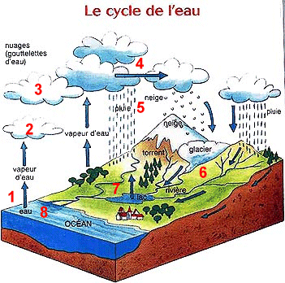

L’eau dans la vie de tous les jours
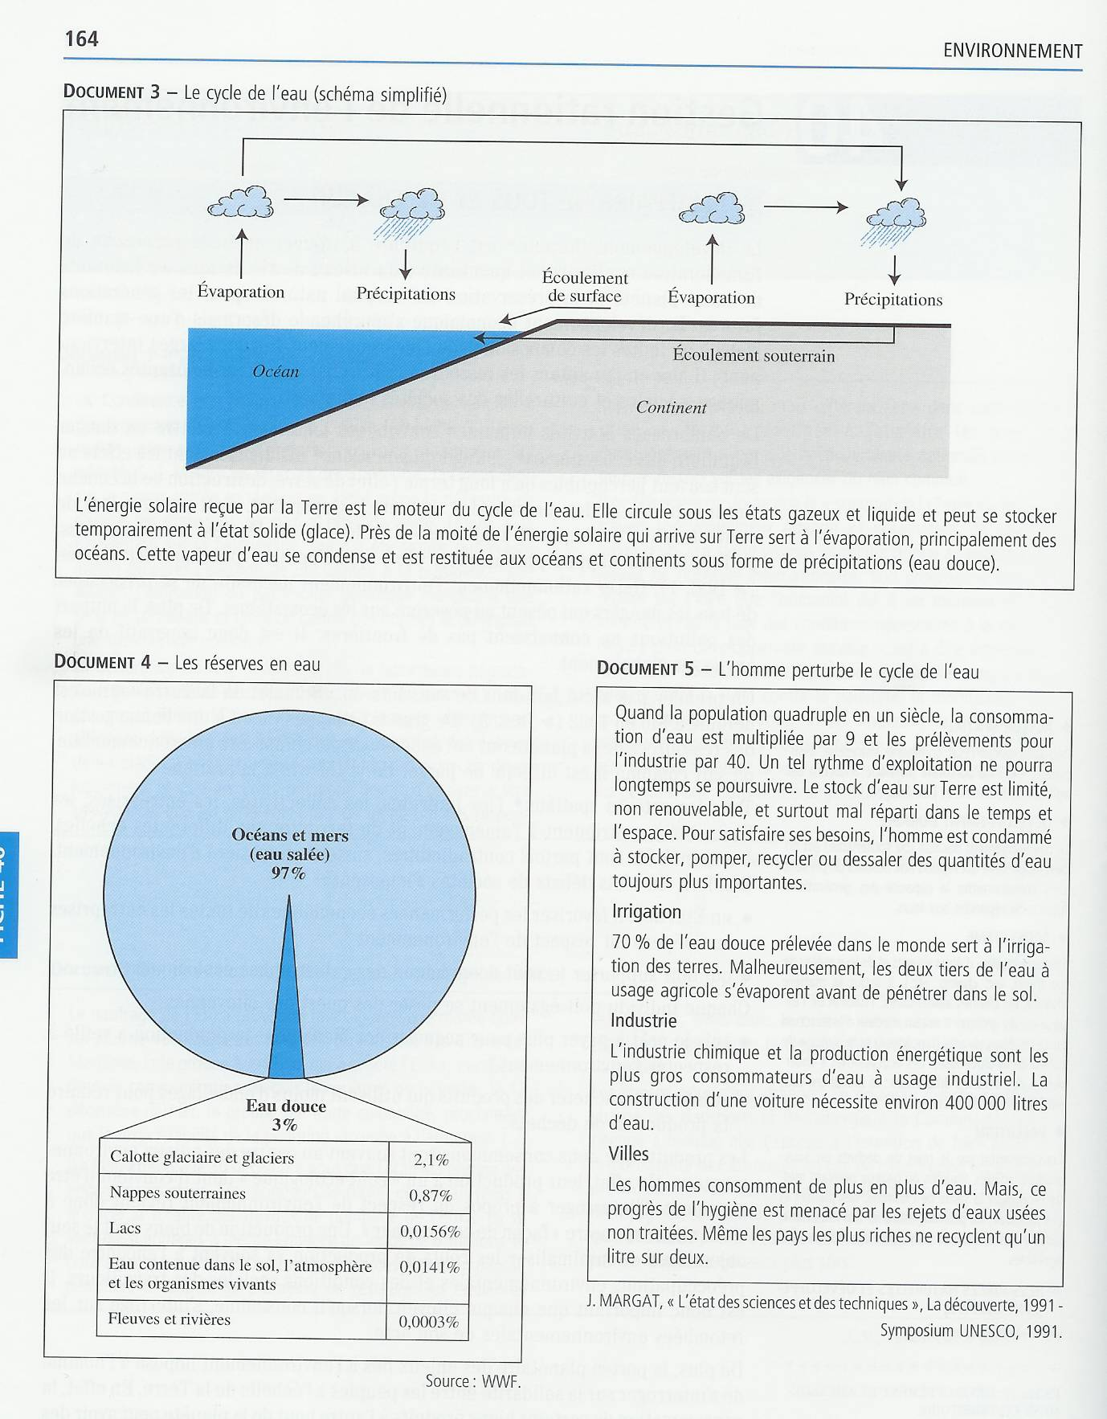
Le cycle de l'eau est fondamental pour la vie sur Terre puisqu'il « produit» de l'eau douce par le mécanisme d'évaporation et de condensation. Mais, cette eau douce ne représente que 3 % de l'eau disponible sur terre (Doc. 4) et on estime que 0,03 % de l'eau terrestre convient à l’alimentation ! Le cycle de l'eau influence non seulement la quantité et la qualité de l'eau disponible pour l'homme mais il joue également un rôle extrêmement important dans d'autres mécanismes environnementaux (la régulation des climats, l'érosion, la dispersion de certains agents polluants, etc.).

L'eau est indispensable à la vie. Elle intervient dans la plupart des activités humaines. Pourtant, l'accès à l'eau potable n'est pas garanti à tous les habitants de la Terre. Chez nous, l'eau pourrait même venir à manquer ! L'accroissement démographique et l'élévation du niveau de vie entraînent des besoins en eau de plus en plus importants (Doc. 5). L'augmentation des prélèvements peut perturber le cycle de l'eau et, à terme, menacer les réserves disponibles et leur qualité. Certaines conséquences de ces prélèvements sont biens connues: les industries qui en consomment beaucoup rejettent parfois des eaux très polluées; les eaux usées des particuliers portent parfois gravement atteinte au milieu naturel. Mais, dans son souci de « maîtriser l'eau », l'homme perturbe parfois son cycle. Si les barrages permettent de réguler certains cours d'eau et d'accroître les réserves disponibles, ils favorisent l'évaporation et peuvent entraîner des perturbations climatiques. Le barrage d'Assouan (Égypte) a, par exemple, réduit l'importance des crues du Nil qui déposaient des alluvions indispensables à l'agriculture. L'irrigation, qui consomme 70 % de l'eau douce prélevée dans le monde, favorise également l'évaporation et peut faire diminuer finalement la quantité d'eau disponible.

L'eau peut parfois devenir un enjeu stratégique. Par exemple, l'approvisionnement en eau n'est pas étranger au conflit qui oppose Israël à plusieurs de ses voisins. On constate donc que l'approvisionnement en eau potable n'est pas uniquement un problème à gérer à l'échelle locale. Il s'agit d'une ressource qu'il convient de gérer à l'échelle de la planète. Chez nous, l'eau est devenue un bien de consommation dont le prix ne cesse d'augmenter. Notre société a pris conscience du caractère limité de cette ressource et de la nécessité de la préserver. Le coût de l'épuration des eaux usées sera désormais intégré à son prix de revient. Il s'agit là d'un exemple concret d'une politique de développement durable !

Afin de garantir un approvisionnement équitable, l'ONU recommande notamment de réaliser un inventaire complet des ressources disponibles, de fixer des normes de qualité, de créer des zones protégées pour le rechargement des nappes phréatiques, de limiter les pollutions en contrôlant notamment les dépôts des déchets en sous-sol, de fixer des quotas de pompage et de favoriser une consommation rationnelle. À travers ces recommandations générales, chaque citoyen est amené à s'interroger sur « ce qu'il peut faire concrètement» afin de participer activement à une gestion rationnelle de l'eau.

L’eau rare : un propos qui depuis peu suscite une prise de conscience de la gravité du problème. Et il est fondamental d’avancer vers des solutions. Le rôle du système éducatif de l’école qui accueille les futurs adultes, futurs consommateurs et décideurs, est une des solutions pour le changement des mentalités. Les jeunes doivent être sensibilisés à une culture de l’eau protégée et partagée. Il faut qu’ils prennent conscience de la mesure du problème et agissent en conséquence. Il faut donc mettre en place une éducation à une meilleure gestion de l’eau, absolument nécessaire pour la survie de la race humaine
Question :
1. Qu’est-ce que de l’eau douce ?
3. De quel phénomène ?
4. Quelles sont les influences du cycle de l’eau « dans la vie » ?
5. Pourquoi chez nous l’eau pourrait venir à manquer ?
6. Quel est le rôle du système éducatif ?
7. Comment pourrais-tu concrètement dans ta vie de tous les jours participer à une gestion rationnelle de l'eau ?

Réponse aux questions

1. Qu’est-ce que de l’eau douce ?
De l’eau propre a la consommation (contraire de eau salé)

3. De quel phénomène ?
Du mécanisme du cycle de l’eau (évaporation – condensation)

4. Quelles sont les influences du cycle de l’eau « dans la vie » ?
Elle influence sur la quantité et sur la qualité de l’eau

5. Pourquoi chez nous l’eau pourrait venir à manquer ?
Accroissement démographie
Hausse du niveau de vie
L’augmentation des prélèvements
Les industries consomment beaucoup trop d’eau et rejette des eaux usées et polluées

6. Quel est le rôle du système éducatif ?
Les jeunes doivent être sensibilisés à une culture de l’eau protégée et partagée
Il faut qu’ils prennent conscience de la mesure du problème et agissent en conséquence

7. Comment pourrais-tu concrètement dans ta vie de tous les jours participer à une gestion rationnelle de l'eau ?
Ne pas gaspiller l’eau
Prendre des douches à la place de bain
Ne pas laisser coulé l’eau du robinet pour rien (quand on se lave les dents)

Contenu matière : synthèse

Sous l’effet de la chaleur du rayonnement solaire, l’eau des océans, des cours d’eau, du sol s’évapore dans l’atmosphère
En s’élevant l’air se refroidit ; la vapeur d’eau se condense (elle revient à l’état liquide) sous forme de gouttelettes, puis de cristaux de glace, qui forment les nuages. Les nuages sont poussés par le vent vers le continent. Les gouttelettes continuent à refroidir et fusionnent entre-elles pour devenir de plus en plus grosses. Lorsque les gouttelettes sont devenues trop lourdes pour rester en suspension dans l’atmosphère, elles tombent sous formes de précipitations. Soit sous forme de pluie, soit sous forme de neige quand l’atmosphère est froide. L’eau issue de ces précipitations, peut suivre divers chemins :
  - Elle s’évapore directement.
  - Elle tombe sur la terre, s’infiltre dans le sol et est absorbée par les racines des plantes.
  - Si les sols sont imperméables, elle ruisselle dans les cours d’eau qui vont la transporter jusqu’aux océans.
  - Elle s’infiltre directement dans le sol, et arrive dans des nappes souterraines appelées nappes phréatiques.

Ensuite, le cycle recommence. C’est perpétuellement la même eau qui parcourt le cycle.

On pourrait penser que l’eau disparaît, mais elle ne fait que changer d’état.

Texte supplémentaire

L’EAU RARE

Hier, on la pensait inépuisable. Les temps ont changés. Hier, c’était différent, aujourd’hui, c’est différent. En effet l’eau est aujourd’hui l’objet d’enjeux où s’opposent dégâts de la pollution et défis de développement. Tous les 20 ans, les besoins de l’humanité sont multipliés par deux.Les batailles sont de plus en plus d’actualité.
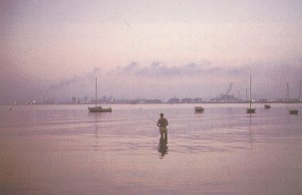
En ville, elle est souvent minérale. A la campagne, elle est devenue un bien rare. Intarissable, l’eau était hier gaspillée sans remords. Elle est aujourd’hui l’objet de conflits. Ce problème de l’eau est grave et surtout mal connu et mal compris. L’eau douce est une ressource rare (seulement 3% du volume global de la planète. Mais 87% de cette eau est inaccessible), et elle est malheureusement inégalement répartie sur la surface du globe, et de surcroît menacée par une pollution croissante; ce qui aboutit inexorablement à une raréfaction de l’eau qui génère des tensions sociales, voire même des conflits dans certains pays, où l’eau est considérée comme une ressource stratégique. Un problème qui risque de s’aggraver si rien n’est entrepris au début du XXI° siècle.
La crise de l’eau ne pourra se résoudre que si les mentalités évoluent. ...Bien que nous assistions depuis quelques années à une prise de conscience de la gravité du problème, il reste des progrès à faire.
L’humanité doit s’organiser pour protéger ce qui n’est plus simplement un don du ciel vital pour la santé et l’essor des activités économiques; mais un don du ciel vital pour la survie de l’être humain. Car si les choses suivent leur cour de long fleuve - non pas tranquille - agité et irresponsable, avant 2025, les 2/3 de la population souffriront de la soif.
En effet, les besoins en eau de l’humanité sont multipliés par deux tous les 20 ans. Une évolution dont la conséquence inévitable est la diminution de la quantité d’eau disponible pour chaque habitant de 40% depuis 1970.
A partir de là, un nouveau constat apparaît. Et oui ! Dans ce monde moderne, on se bat pour le pétrole qui est éventuellement dispensable. En revanche, l’eau indispensable à la vie de chacun d’entre nous.
Une nécessité qui rend compte tout de même de 300 zones de conflits potentiels de par le monde, dont le Proche -Orient en est la terre d’élection.
L’eau, une denrée rare de plus en plus recherchée, et dont la qualité se dégrade à cause de la pollution. Une pollution en passe de devenir également un problème majeur. D’ailleurs, pour protéger le patrimoine naturel des générations futures, nos civilisations industrielles, toujours à la recherche du progrès technique et de bénéfices devraient se familiariser avec cette logique : il est plus sage et moins coûteux de ne pas polluer, plutôt que de dépenser des sommes faramineuses pour assainir et épurer.

L’eau rare : un propos qui depuis peu suscite une prise de conscience de la gravité du problème. Et il est fondamental d’avancer vers des solutions. Le rôle du système éducatif de l’école qui accueille les futurs adultes, futurs consommateurs et décideurs, est une des solutions pour le changement des mentalités. Les jeunes doivent être sensibilisés à une culture de l’eau protégée et partagée. Il faut qu’ils prennent conscience de la mesure du problème et agissent en conséquence. Il faut donc mettre en place une éducation à une meilleure gestion de l’eau, absolument nécessaire pour la survie de la race humaine. Et qui sait, Peut-être explorerons nous bientôt d’autres planètes à la découverte d’une eau pure et saine ???

Nappe phréatique : « Les eaux superficielles s’infiltrent dans le sol et le sous-sol jusqu’à ce qu’elles rencontrent une formation géologique imperméable. Elles remplissent alors les interstices ou les fissures de la roche perméable située au-dessus : on appelle aquifère une telle roche réservoir dans laquelle l’eau circule et forme une nappe phréatique. » (in : TAVERNIER R., Enseigner la biologie et la géologie à l’école élémentaire, Paris, Bordas, 1999.)

